ESCOLA |  |  |  | DATA |  | ____ /____ / ____
ALUNO
PROFESSORA |  |  | ANO |  |  |  | TURMA

PINTE OS DESENHOS E LIGUE-OS AS PALAVRAS.
ÁRVORE
ANEL | 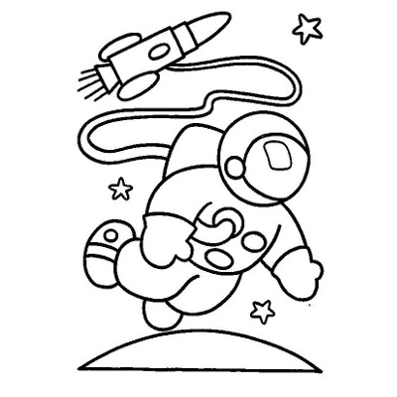
ASTRONAUTA | 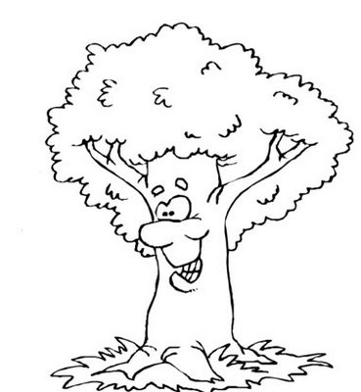
AVIÃO | 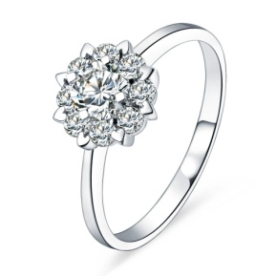
ASA | 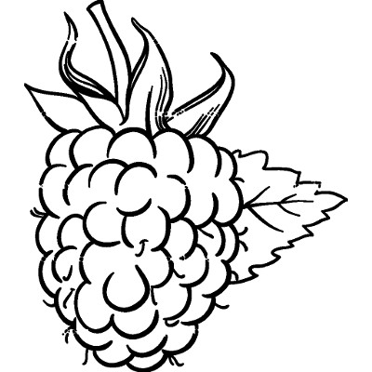
AMORA | 